**Практическое занятие №16**

**Наименование практического занятия:** составление программ с использованием ООП.

**Цели практического занятия:** закрепить усвоенные знания, понятия, алгоритмы, основные принципы составления программ, приобрести навыки составление программ с ООП в IDE PyCharm Community.

Вариант №9

**Постановка задачи:**

Создайте класс "Калькулятор" с методами "сложение", "вычитание", "умножение" и "деление". Каждый метод должен принимать два аргумента и возвращать результат операции.

**Код:**

from colorama import init, Fore, Back, Style

print(Style.BRIGHT + Fore.GREEN)

print("+──────────────────────────────────────────────────────── +\n| ╔╗╔══╗╔══╗ ╔══╗╔╗   ╔╗╔══╗╔╗╔╗ ╔══╗╔═══╗╔════╗╔══╗╔═══╗ |\n| ║║║╔═╝║╔╗║ ║╔╗║║║   ║║║╔═╝║║║║ ║╔╗║║╔═╗║╚═╗╔═╝║╔╗║║╔═╗║ |\n| ║╚╝║  ║╚╝║ ║║║║║╚══╗║╚╝║  ║╚╝║ ║║║║║╚═╝║  ║║  ║║║║║╚═╝║ |\n| ║╔╗║  ║╔╗║ ║║║║║╔═╗║║╔╗║  ╚═╗║ ║║║║╚╗╔╗║  ║║  ║║║║║╔══╝ |\n| ║║║╚═╗║║║║╔╝║║║║╚═╝║║║║╚═╗ ╔╝║╔╝║║║ ║║║║  ║║  ║╚╝║║║    |\n| ╚╝╚══╝╚╝╚╝╚═╝╚╝╚═══╝╚╝╚══╝ ╚═╝╚═╝╚╝ ╚╝╚╝  ╚╝  ╚══╝╚╝    | \n+──────────────────────────────────────────────────────── +")

print(Style.BRIGHT + Fore.YELLOW)

print(' '*7 ,"-" * 42)

print(' '*7 ,'| Выберите действие:' , " " * 19 , "|")

print(' '*7 ,"-" * 42)

print(' '*7 ,'| 1. Сложение' , " " * 26 , "|")

print(' '*7 ,"-" * 42)

print(' '*7 ,'| 2. Вычитание' , " " * 25 , "|")

print(' '*7 ,"-" * 42)

print(' '*7 ,'| 3. Умножение'  , " " * 25 , "|")

print(' '*7 ,"-" * 42)

print(' '*7 ,'| 4. Деление'  , " " * 27 , "|")

print(' '*7 ,"-" * 42)

print(' '*7 ,'| 5. Возведение'  , " " * 24, "|")

print(' '*7 ,"-" * 42)

*# -------------------------------------------------------------------------------*

math = int(input("        -> "))

a = int(input("        A -> "))

b = int(input("        B -> "))

class Calculator:

    def add(self, a, b):

        return(a + b)

    def sub(self, a, b):

        return(a - b)

    def mlp(self, a, b):

        return(a * b)

    def dvd(self, a, b):

        if b == 0:

            raise ValueError("На ноль делить нельзя, УЧИ МАТЕМАТИКУ !!!")

        else:

            return(a / b)

    def sqr(self, a, b):

        return(a ** b)

calc = Calculator()

if math == 1:

    result = calc.add(a,b)

elif math == 2:

    result = calc.sub(a,b)

elif math == 3:

    result = calc.mlp(a,b)

elif math == 4:

    result = calc.dvd(a,b)

elif math == 5:

    result = calc.sqr(a,b)

print(Style.BRIGHT + Fore.WHITE)

print("        Результат -> ", result)

print("  ")

*# -------------------------------------------------------------------------------*

**Результат работы:**

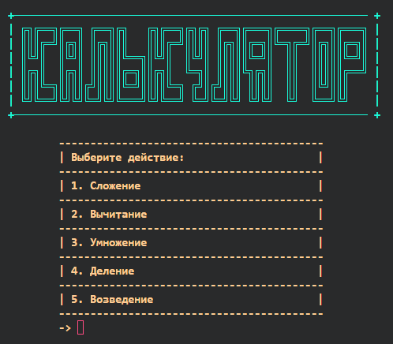

**Протокол выполнения программы:**

1. Импортируются необходимые модули и функции из библиотеки colorama для оформления текста в консоли.

2. Выводится меню с перечнем доступных действий: сложение, вычитание, умножение, деление и возведение в степень.

3. Пользователь вводит номер выбранного действия.

4. Пользователь вводит значения переменных A и B.

5. Определяется класс Calculator с методами для выполнения арифметических операций.

6.Создается экземпляр класса Calculator.

7. Выполняется выбранная арифметическая операция в зависимости от номера, введенного пользователем.

8. Результат выводится в консоль.

9. Программа завершается.

**Постановка задачи №2:**

Создание базового класса "Работник" и его наследование для создания классов "Менеджер" и "Инженер". В классе "Работник" будут общие методы, такие как "работать" и "получать зарплату", а классы-наследники будут иметь свои уникальные методы и свойства, такие как "управлять командой" и "проектировать системы".

**Код:**

class Worker:

    def __init__(self, **kwargs):

        self.attributes = kwargs

    def work(self):

        print("Я работаю")

    def receive_salary(self):

        print("Урааа, я получил зарплату")

class Manager(Worker):

    def manage_a_team(self):

        print("Я управляю командой")

class Engineer(Worker):

    def design_systems(self):

        print("Я проектирую системы")

manager = Manager(name='Петр', position='Менеджер', salary=100000, department='Отдел продаж')

engineer = Engineer(name='Андрей', position='Инженер', salary=80000, specialization='Системный аналитик')

print(manager.attributes)

print(engineer.attributes)

*# worker.work()*

*# worker.receive_salary()*

*# manager.work()*

*# manager.receive_salary()*

*# manager.manage_a_team()*

*# engineer.work()*

*# engineer.receive_salary()*

*# engineer.design_systems()*

**Протокол выполнения программы:**

1. Определение базового класса "Работник" с методами `__init__`, `work` и `receive_salary`. Метод `__init__` принимает произвольное количество аргументов в формате ключ-значение и сохраняет их в словаре `attributes`.

2. Определение класса "Менеджер", наследующегося от класса "Работник" с добавлением метода `manage_a_team`.

3. Определение класса "Инженер", наследующегося от класса "Работник" с добавлением метода `design_systems`.

4. Создание объекта `manager` класса "Менеджер" с передачей аргументов `name='Петр'`, `position='Менеджер'`, `salary=100000`, `department='Отдел продаж'`.

5. Создание объекта `engineer` класса "Инженер" с передачей аргументов `name='Андрей'`, `position='Инженер'`, `salary=80000`, `specialization='Системный аналитик'`.

6. Вывод атрибутов объектов `manager` и `engineer` с помощью `print(manager.attributes)` и `print(engineer.attributes)`.

**Результат выполнения программы:**

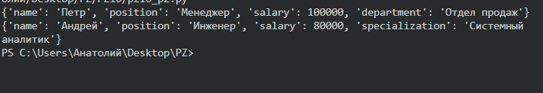

**Постановка задачи №3:**

Для задачи из блока 1 создать две функции, save_def и load_def, которые позволяют сохранять информацию из экземпляров класса (3 шт.) в файл и загружать ее обратно. Использовать модуль pickle для сериализации и десериализации объектов Python в бинарном формате.

**Код программы:**

import pickle

class MyClass:

    def __init__(self, attribute1, attribute2):

        self.attribute1 = attribute1

        self.attribute2 = attribute2

def save_def(obj, filename):

    with open(filename, 'wb') as f:

        pickle.dump(obj, f)

def load_def(filename):

    with open(filename, 'rb') as f:

        return pickle.load(f)

obj1 = MyClass(1, 'Lorem ipsum dolor sit amet, consectetur adipiscing elit.')

obj2 = MyClass(2, 'Sed euismod, nisl vitae tincidunt lacinia, nisi nisi ullamcorper nisi, in aliquet massa nisl eget metus.')

obj3 = MyClass(3, 'Proin euismod, augue nec aliquet malesuada, nisl velit egestas velit, eget euismod libero odio vitae lectus')

save_def(obj1, 'obj1.pkl')

save_def(obj2, 'obj2.pkl')

save_def(obj3, 'obj3.pkl')

loaded_obj1 = load_def('obj1.pkl')

loaded_obj2 = load_def('obj2.pkl')

loaded_obj3 = load_def('obj3.pkl')

print(loaded_obj1.attribute1, loaded_obj1.attribute2)

print(loaded_obj2.attribute1, loaded_obj2.attribute2)

print(loaded_obj3.attribute1, loaded_obj3.attribute2)

**Протокол выполнения программы:**

1. Импортируется модуль `pickle`.

2. Определяется класс `MyClass` с двумя атрибутами: `attribute1` и `attribute2`.

3. Определяются функции `save_def` и `load_def` для сохранения и загрузки объектов класса `MyClass` в файл.

4. Создаются три объекта класса `MyClass` с разными значениями атрибутов.

5. Объекты сохраняются в файлы с помощью функции `save_def`.

6. Объекты загружаются из файлов с помощью функции `load_def`.

7. Значения атрибутов загруженных объектов выводятся на экран.

**Вывод:**

Я закрепил усвоенные знания, понятия, алгоритмы, основные принципы составления программ, приобрел навыки составление программ с ООП в IDE PyCharm Community.